Информация

о проведении Недели Воинской Славы

в МБДОУ № 19 г. Азова

На основании письма минобразования Ростовской области от 24.11.2016 №24/3.1-9151, с целью формирования у детей патриотизма, чувства гордости за свою Родину и ответственности за будущее России, в рамках Недели Воинской Славы в МБДОУ № 19 г. Азова проводились следующие мероприятия:

- литературный досуг «Урок мужества» для детей старшей и подготовительной к школе групп. (присутствовало 48 воспитанников). На нём звучали песни «Моя Россия», «С чего начинается Родина», «Марш Победы», «Солнечный круг». На конкурс чтецов дети подготовили стихи: «Родное», «Москва», «Родина», «Россия», «Наша Армия», «Все на посту». При подготовке к досугу дети выучили пословицы и поговорки о Родине, столице, воинах, храбрости, чести.

Дети подготовительной к школе группы подготовили инсценировку «Короткий отдых солдата», а дети старшей группы – шуточную сценку «Как родная меня мать провожала».

- Беседа «Защитники земли русской» в подготовительной к школе группе (28 человек);

- Воспитанники Азовского патриотического клуба «Десантник» показали детям несколько приемов рукопашного боя;

- Рисование «Портрет героя» (подготовительная группа);

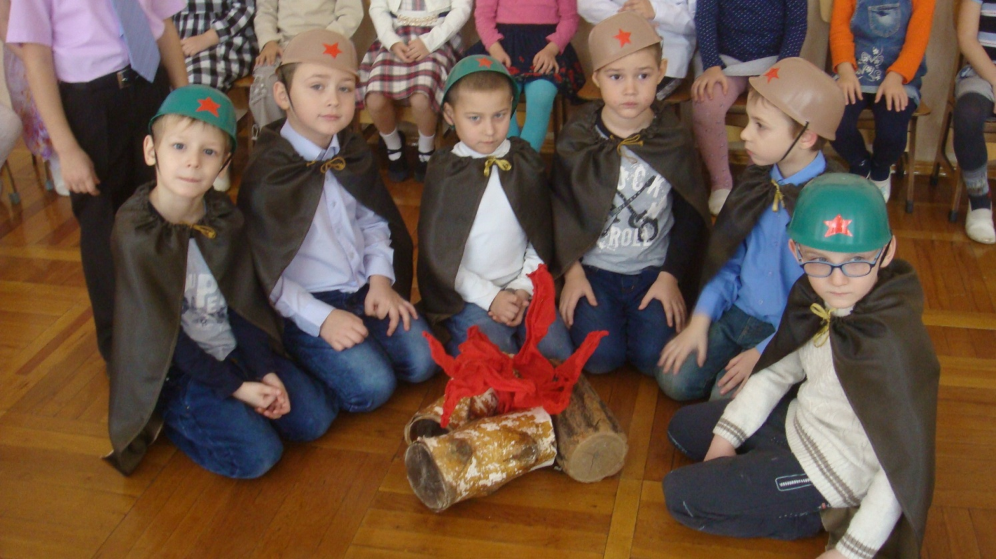

Короткий привал у костра.

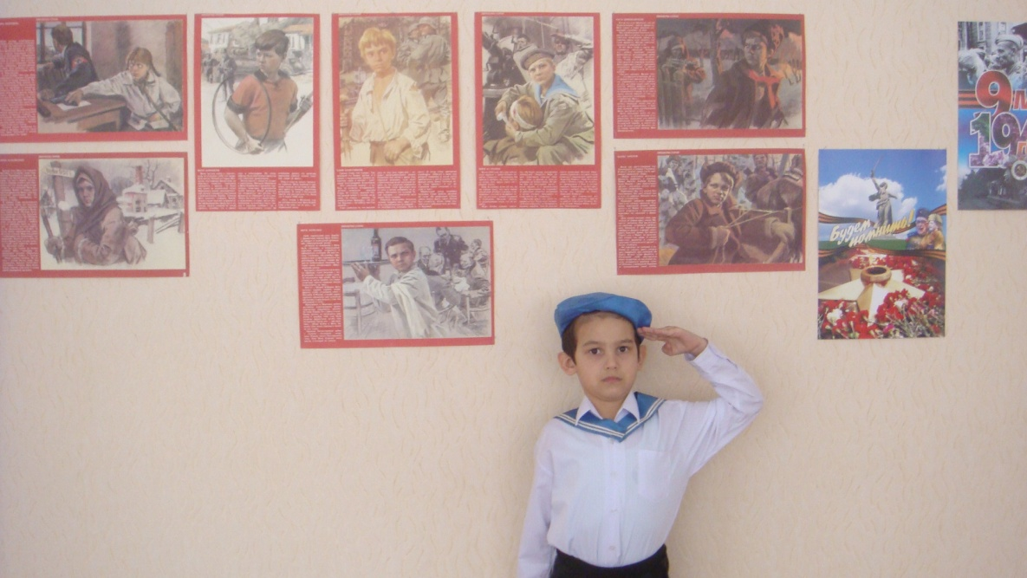

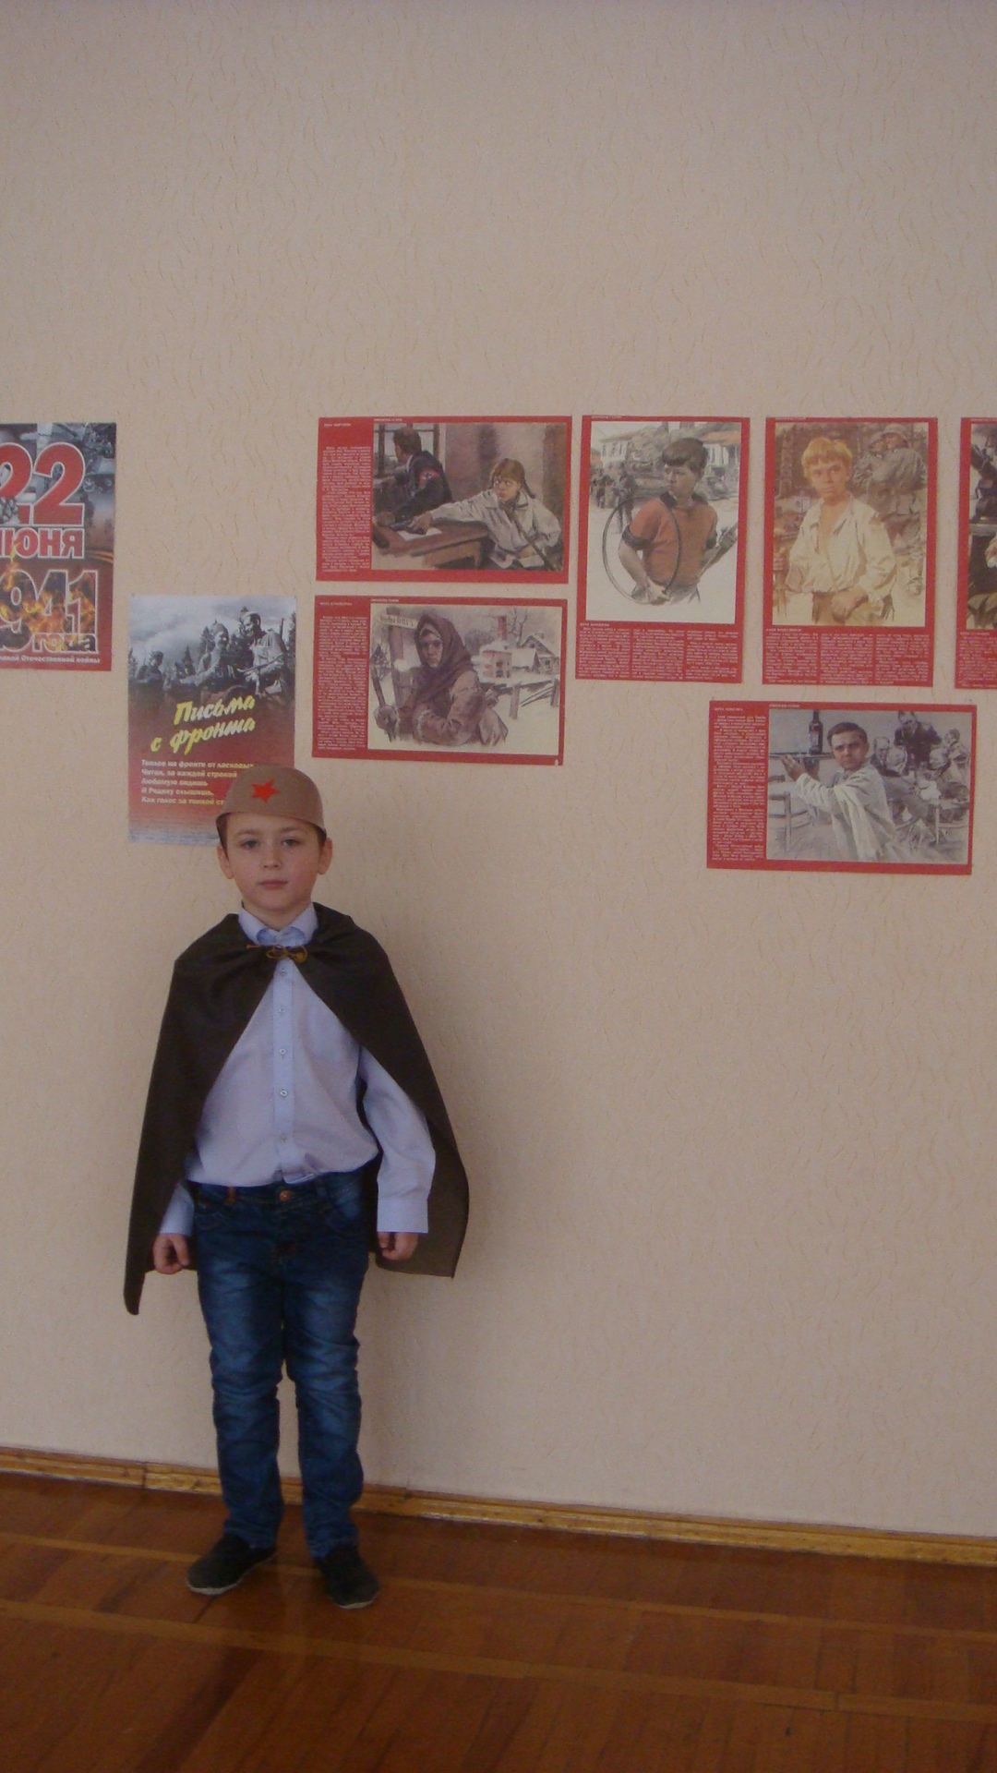

Готовы к защите Родины.

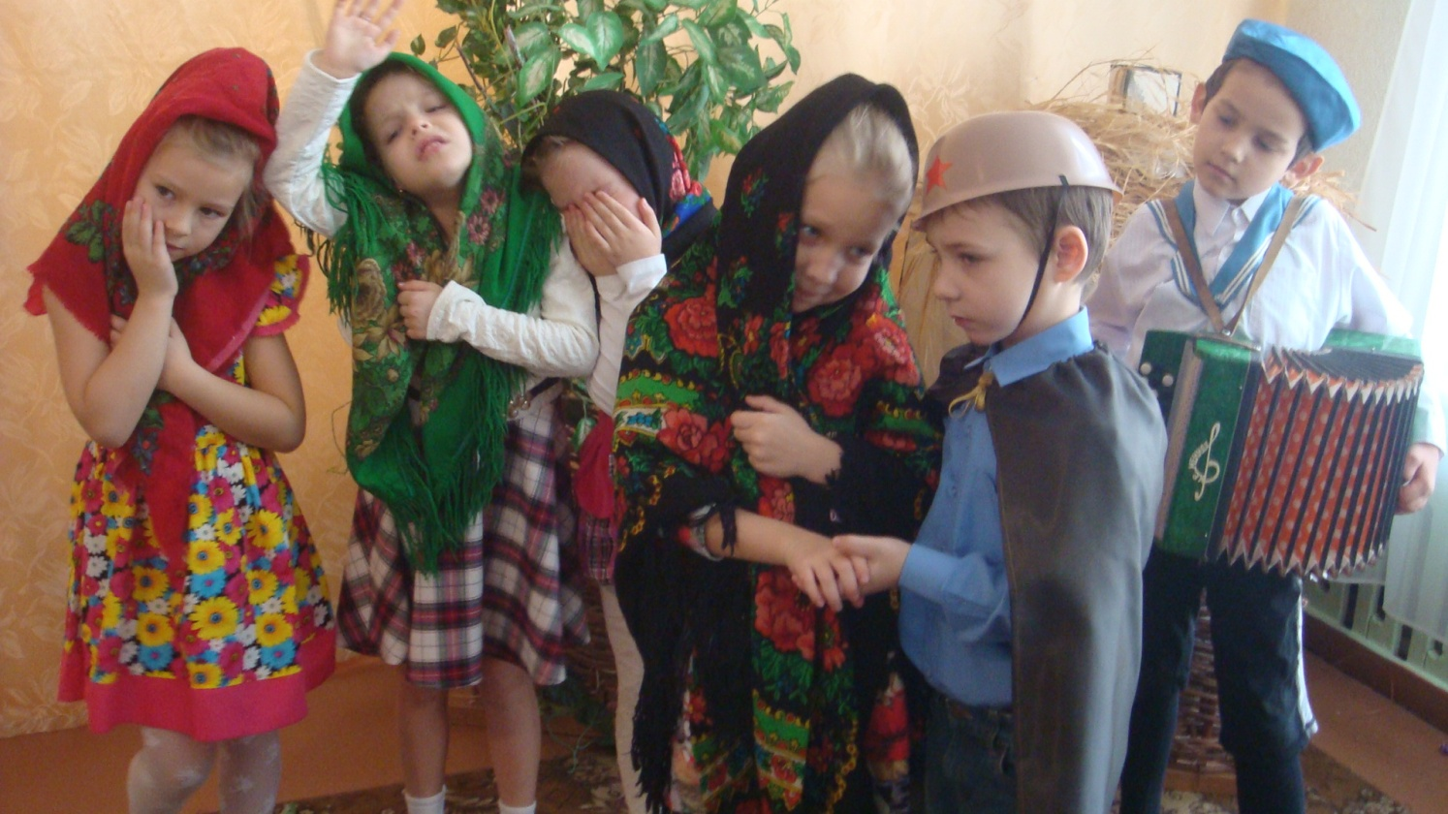

«Проводы».

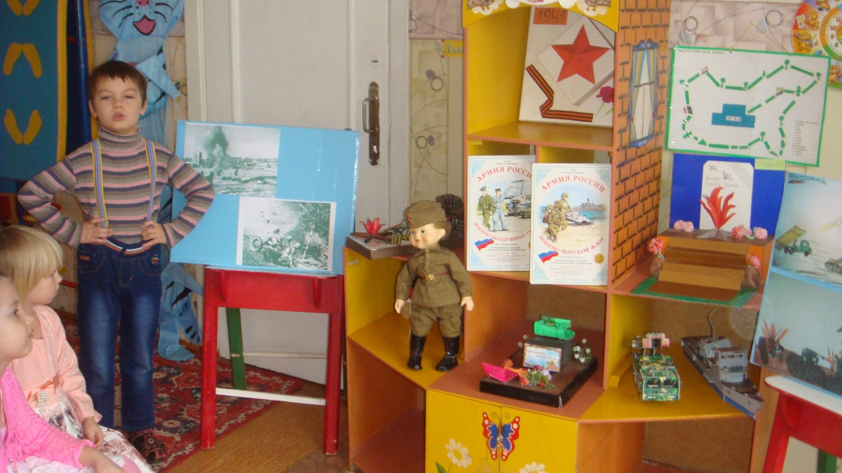

Стихи о Неизвестном солдате.

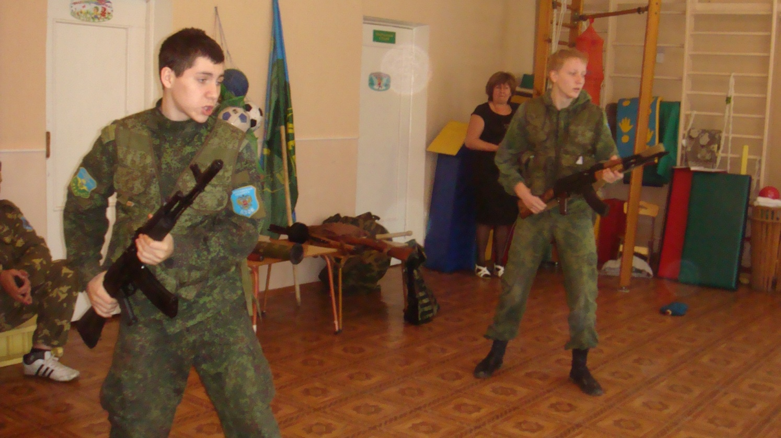

Готовы к защите Родины.

Всего в мероприятиях, проводимых в рамках Недели Воинской Славы, принимали участие 69 воспитанников (дети средней, старшей и подготовительной к школе группы.

Заведующий МБДОУ № 19 г. Азова Т. Н. Левченко.